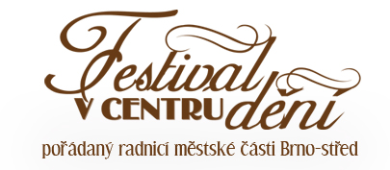

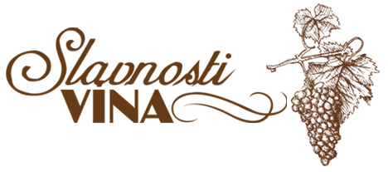

30. 9. – 7. 10. 2011

PODROBNÉ INFORMACE O AKCI

PROPAGACE AKCE:
FESTIVAL bude propagován prostřednictvím mediálního partnera (vybrané rádio), tištěných periodik (Zpravodaj MČ Brno-střed, regionální noviny apod.), městských citylight vitrín, A3 plakátů na výlepových plochách, vlastních www stránek www.slavnosti-brno.cz a upoutávek na www portálech. Nicméně, hlavní propagací je umístění samo, jde o hlavní komunikační tah středem Brna.

SYSTÉM DEGUSTACE:
Letos nebude aplikován systém degustačních poukazů. Každý účastník prezentující vína je však povinen zajistit ochutnávku dle následujících pokynů:

1. MINIMÁLNĚ 5 VZORKŮ PRO DEGUSTACI
Každé účastník prezentující a prodávající vína má povinnost mít po celou dobu konání akce k dispozici pro degustaci minimálně 5 vybraných vzorků vín.

2. DEGUSTOVANÉ MNOŽSTVÍ
Degustované množství bude stanoveno jednotně pro všechny účastníky 0,05 l.

3. ZAOKROUHLENÉ ČÁSTKY
Zpoplatněné degustované vzorky budou nabízeny za zaokrouhlené částky (ideálně 10, 20 Kč), kdy doporučujeme nepřekračovat 20 Kč za jeden vzorek 0,05 l.

4. DOSTATEK DROBNÉ MĚNY
Účastník je povinen zajistit si v průběhu celé akce dostatek drobné měny pro rychlé a bezproblémové odbavení ochutnávek.

5. PRODEJ DEGUSTAČNÍCH SKLENIC
Každý účastník dostane každý den od organizátora k dispozici degustační sklenice na víno s logem akce a závěsy za krk. Tyto budou za úhradu (částka bude specifikována organizátorem akce) nabízeny návštěvníkům pro možnost zajištění komfortní degustace. Tržba z prodeje sklenic či závěsů sklenic bude v plné výši předána organizátorovi každý den po skončení akce. Prodej vlastních sklenic v průběhu konání akce je zakázán.

6. NABÍDKOVÁ CEDULE
Degustační vzorky včetně cen budou účastníkem nahlášeny v dostatečném předstihu a organizátor zajistí výrobu nabídkové cedule v jednotném provedení a umístí ji na viditelném místě v rámci stánku. Výroba cedule bude účastníkem hrazena.
VAŠE PROPAGACE - SPONZORING:
Vaše vinařství se může stát oficiálním sponzorem akce a využít tak bohatou propagaci.

Můžeme poskytnout:
- umístění loga na propagačních materiálech akce viz PROPAGACE AKCE
- umístění Vaší prezentace na poutačích a bannerech v místě akce
- prezentace vinařství v moderátorských vstupech v rámci akce
- vystoupení zástupce vinařství na akci v rámci programových vstupů
- další možnosti dle individuální domluvy

Očekáváme:
- poskytnutí vína do programových vstupů (soutěže, úvodní přípitek apod.)
- podílení se na přípravě odborných (vinařských) programových vstupů
- případně finanční podporu doprovodného programu
- další dle možností zájemce

Pokud máte zájem stát se sponzorem akce, uveďte svůj zájem do přihlašovacího formuláře včetně prvotní nabídky. Podrobnosti budou poté řešeny s koordinátorem projektu, Evou Skácelovou (kontakty uvedeny níže).

DOPROVODNÝ PROGRAM:
Po celou dobu akce, převážně v odpoledních hodinách, budou slavnosti doplněny bohatým tematickým programem – folklórní soubory, škola vína, soutěže, večerníčky pro děti, moderátory řízená vinařská osvěta apod.
Součástí doprovodného programu bude hodnocení vinařství návštěvníky akce.

V PŘÍPADĚ DOTAZŮ KONTAKTUJTE KOORDINÁTORA NÁBORU PRODEJCŮ:

Eva Skácelová
Project Coordinator

PROMO PLANET, s.r.o.
Táborská 125, 615 00 Brno

Tel.: +420 515 541 288
Mobil: +420 603 507 712
E-mail: eva@promoplanet.cz

